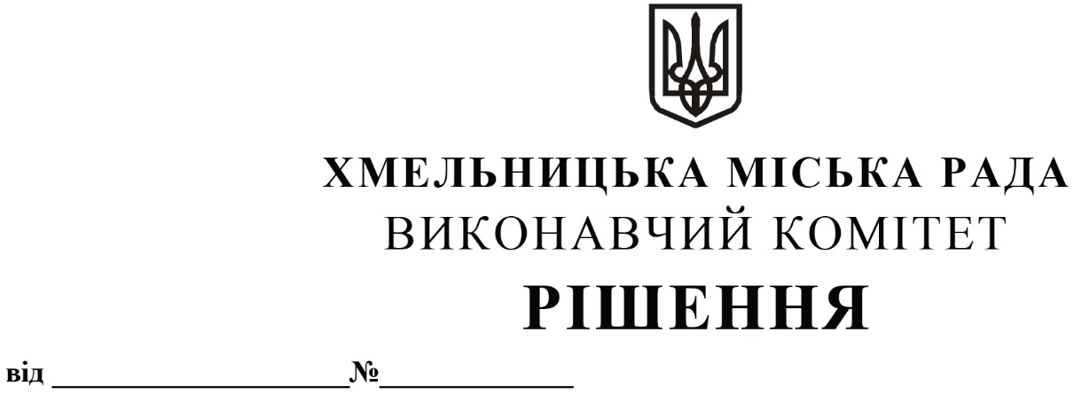

Про надання дозволу комунальному підприємству по зеленому будівництву і благоустрою міста виконавчого комітету Хмельницької міської ради на передачу з балансу на баланс Хмельницького комунального підприємства «Міськсвітло» зовнішнього освітлення об’єкта «Будівництво (спорудження) пам’ятника «Небесної сотні» на розі вулиць Соборної та Героїв Майдану перед будівлею Федерації профспілок Хмельницької області в м. Хмельницькому» та світлодіодних фігур (Парасолька 2.3*2)

Розглянувши клопотання комунального підприємства по зеленому будівництву і благоустрою міста виконавчого комітету Хмельницької міської ради, Хмельницького комунального підприємства «Міськсвітло», з метою покращення ефективності використання та утримання комунального майна, керуючись Законом України «Про місцеве самоврядування в Україні», рішенням двадцять восьмої сесії Хмельницької міської ради від 30.10.2013 року №11 «Про впорядкування управління об’єктами комунальної власності територіальної громади міста Хмельницького», виконавчий комітет міської ради

ВИРІШИВ:

1. Надати дозвіл комунальному підприємству по зеленому будівництву і благоустрою міста виконавчого комітету Хмельницької міської ради (О. Мельникова) передати з балансу на баланс Хмельницького комунального підприємства «Міськсвітло» (В. Пекарський) зовнішнє освітлення об’єкта «Будівництво (спорудження) пам’ятника «Небесної сотні» на розі вулиць Соборної та Героїв Майдану перед будівлею Федерації профспілок Хмельницької області в м. Хмельницькому» первісною вартістю 42 731,31 грн. (сорок дві тисячі сімсот тридцять одна гривня 31 копійка), знос 1 709,25 грн. (одна тисяча сімсот девять гривень 25 копійок), залишковою вартістю 41 022,06 грн. (сорок одна тисяча двадцять дві гривень 06 копійок) та світлодіодних фігур (Парасолька 2.3*2) у кількості 3 штуки первісною вартістю 55 249,98 грн. (п’ятдесят п’ять тисяч двісті сорок дев’ять гривень 98 копійок), знос 0,00 грн., залишковою вартістю 55 249,98 грн. (п’ятдесят п’ять тисяч двісті сорок дев’ять гривень 98 копійок).
2. Контроль за виконанням рішення покласти на заступника міського голови А.Нестерука.

Заступник міського голови А.БОНДАРЕНКО

